DOCUMENTAZIONE E SPECIFICA DEI REQUISITI
PER SISTEMA DI VOTAZIONE ELETTRONICO

Daniel Bartolomei (922804) & Simone Rover (933288)
- Indice

1. Descrizione generale
1.1 Obiettivi
1.2 Destinatari
1.3 Scopo del sistema
1.4 Glossario (definizioni, acronimi e abbreviazioni)
1.5 Ambiente operativo
1.6 Assunzioni, vincoli e dipendenze

2. Specifica dei Requisiti
2.1 Requisiti funzionali
2.1.1 Requisiti funzionali riguardo l'utente elettore
2.1.2 Requisiti funzionali riguardo l'utente amministratore
2.2 Requisiti di interfacce
2.2.1 Interfacce utente
2.2.2 Interfacce software
2.2.3 Interfacce hardware
2.2.4 Interfacce di comunicazione
2.3 Requisiti non funzionali
2.3.1 Requisiti di prestazione
2.3.2 Attributi di qualità del software
2.3.3 Requisiti di sicurezza

3. Diagrammi
3.1 Diagramma dei Casi d'Uso
3.1.1 Descrizione dei singoli casi d’uso
3.2 Diagramma delle Classi
3.2.1 Pattern Model-View-Controller
3.2.2 Pattern Singleton
3.2.3 Pattern DAO
3.2.4 Pattern Adapter
3.2.5 Pattern Observer
3.3 Diagramma di Sequenza
3.4 Diagramma delle Attività
3.5 Macchine di Stato
3.6 Diagramma dei Componenti
3.7 Diagramma di Deployment

4. Testing
4.1 OCL e JML
4.2 JUnit

5. GUI

6. Appendice
6.1 Database
6.1.1 Schema ER
6.1.2 Connessione
6.1.3 Sicurezza
6.2 Reperibilità del Software

7. Note di Funzionamento
7.1 SQlite

- Introduzione

  - Obiettivi

Il documento ha come obiettivo quello di esporre le funzionalità offerte dal Sistema di Votazione Elettronico, approfondendone requisiti e interfacce.
La documentazione è utile per coordinare il lavoro dei progettisti e sviluppatori, rispettando i requisiti richiesti, e ad informare i possibili utenti finali.

Destinatari

Il documento è indirizzato a:
→ Progettisti:
• Per la creazione di diagrammi dei casi d’uso e la loro descrizione.
• Per la elaborazione del diagramma delle classi.
• Per la costruzione delle macchine di stato.
• Per la creazione dei diagrammi di sequenza dei casi d’uso e di attività.
• Per la definizione dei diagrammi delle componenti e deployment.
→ Utenti:
• elettori che vogliono esercitare il loro diritto di voto.
• amministratori che gestiscono le sessioni di voto in seggio.
• amministratori interessati al funzionamento del sistema di scrutinio.

  - Scopo del sistema

Il Sistema di Votazione Elettronico offre la possibilità agli elettori di esercitare il loro diritto di voto da remoto, senza la necessità di recarsi ai seggi a loro assegnati.
Inoltre, agevola anche la votazione effettuata in seggio rimuovendo l’uso di materiale cartaceo e predisponendo postazioni in seggio che, essendo collegate al sistema, permettono il corretto compimento dell’attività di voto.
Questo ha come maggiore vantaggio l’impossibilità da parte dell’utente di generare schede non valide, e si vedrà a inviare una scheda bianca come unica modalità di astensionismo.

Dal punto di vista degli amministratori il Sistema di Votazione Elettronico permette la creazione e gestione di sessioni di voto, cioè:
• definizione delle caratteristiche della sessione di voto
• aggiunta dei candidati o partiti/gruppi
• preparazione della postazione, in seggio, per il voto.
• cancellazione di una sessione di voto
• visualizzare esito della votazione

  - Glossario (definizioni, acronimi e abbreviazioni)

Di seguito sono definiti acronimi, terminologie ed espressioni utilizzate all’interno di questo documento.

Acronimi
SVE | “Sistema di Votazione Elettronico”, utilizzato per riferisti al sistema trattato  da questo documento.
AgID | “Agenzia per l’Italia Digitale”, agenzia pubblica italiana che svolge le funzioni ed i compiti ad essa attribuiti dalla legge al fine di perseguire il massimo livello di innovazione tecnologica nell'organizzazione e nello sviluppo della pubblica amministrazione e al servizio dei cittadini e delle imprese, nel rispetto dei principi di legalità, imparzialità e trasparenza e secondo criteri di efficienza, economicità ed efficacia.

Terminologie
Utente | persona fisica che fa uso del SVE, si suddivide in elettore o  amministratore/scrutinatore.
Elettore | persona fisica che ha diritto di voto e sfrutta il SVE per esercitare il  proprio diritto.
Amministratore | persona fisica che ha i privilegi per gestire il SVE e creare/cancellare sessioni di voto o registrare le partecipazioni dei partiti/candidati a queste ultime.
Scrutatore | persona fisica che ha il compito di supervisionare le modalità di riconoscimento e di voto in un seggio, tale può essere anche amministratore all’interno del SVE.
Partito | associazione tra persone accomunate da una medesima visione,  identità, linea o finalità politica di interesse pubblico.
Candidato | persona fisica che può essere parte di un partito/gruppo e si presenta  ad una votazione per essere scelto.
Votazione Categorica | modalità di voto che prevede da parte dell’elettore la scelta di uno  e un solo partito o candidato a cui assegnare il proprio voto.
Votazione Categorica con Preferenza | modalità di voto che prevede da parte dell’elettore la scelta di uno  e un solo partito e successivamente l’assegnamento di un voto di preferenza ad un candidato della lista del partito.
Votazione Ordinale | modalità di voto che prevede da parte dell’elettore l’ordinamento  dei partiti o candidati proposti in base alla propria preferenza.
Maggioranza | modalità per definire il vincitore di una votazione che prevede  aver ricevuto il numero maggiore di voti.
Maggioranza Assoluta | modalità per definire il vincitore di una votazione che prevede aver ricevuto un numero di voti pari al 50% + 1 del numero totale di voti validi espressi (anche schede bianche).
Ballottaggio | seconda votazione che funge da spareggio tra i candidati che  hanno ricevuto il numero di voti maggiore.
Referendum con Quorum | modalità per definire valido l’esito di un referendum che prevede  che abbiano partecipato almeno una certa percentuale (solitamente 50%) degli aventi diritto di voto.
Referendum senza Quorum | referendum il cui esito sarà valido indipendentemente dal numero  di aventi diritto di voto partecipanti.

  - Ambiente Operativo
Il software del SVE dovrà essere accessibile via Personal Computer aventi sistemi operativi Windows e MacOs.

  - Assunzioni, vincoli e dipendenze

• Si assume che la nomina degli scrutatori/amministratori sia a carico dei singoli Comuni
attraverso AgID, inseriranno le rispettive credenziali e, al momento della registrazione sulla
piattaforma dell’utente, verrà riconosciuto come scrutatore/amministratore.
• Si assume che l’elettore come per gli scrutatori/amministratori siano riconosciuti da AgID al momento della registrazione, e che questo permetta loro l’uso della piattaforma.

• Si assume che l’elettore che esercita il proprio diritto di voto in un seggio elettorale sia stato correttamente registrato all’interno della piattaforma e che quindi possa autenticarsi correttamente.

• Si assume che l’esito di ogni votazione conclusa sia visibile agli utenti elettori e amministratori fintanto che queste rimangano presenti sul Database.

• Si assume che l’aggiunta di partiti o candidato all’interno del SVE e delle votazioni sia
effettuato dagli amministratori secondo autorizzazione da parte degli enti competenti.

- Specifica dei requisiti

  - Requisiti funzionali

    - Requisiti funzionali rispetto all’utente elettore

(UE1)
Descrizione | L’utente elettore deve essere in grado di registrarsi tramite l’inserimento dei propri dati.
Motivazione (facoltativo) | L’utente potrebbe voler utilizzare il SVE da remoto.
Dipendenze (facoltativo)

(UE2)
Descrizione | L’utente elettore deve essere in grado di autenticarsi tramite l’inserimento del proprio codice fiscale e password inserita in fase di registrazione.
Motivazione (facoltativo) | L’utente potrebbe voler utilizzare il SVE da remoto.
Dipendenze (facoltativo) | L’utente elettore deve essere registrato (UE1).

(UE3)
Descrizione | L’utente elettore deve essere in grado di visualizzare le votazioni attive e scegliere a quale partecipare.
Motivazione (facoltativo) | L’utente potrebbe voler scegliere una votazione a cui partecipare.
Dipendenze (facoltativo) | L’utente elettore deve essere registrato (UE1), autenticato (UE2) e almeno una votazione deve essere stata creata (UA3).

(UE4)
Descrizione | L’utente deve poter esprimere la sua preferenza secondo le modalità di voto definite dalla votazione.
Motivazione (facoltativo) | L’utente potrebbe voler esercitare il proprio diritto di voto.
Dipendenze (facoltativo) | L’utente elettore deve essere registrato (UE1) e autenticato (UE2), aver visualizzato le votazioni (UE3) e almeno una votazione deve essere stata creata (UA3).

(UE5)
Descrizione | L’utente deve poter vedere l’esito della votazione una volta che questa si è conclusa.
Motivazione (facoltativo) | L’utente potrebbe voler verificare l’esito della votazione.
Dipendenze (facoltativo) | L’utente elettore deve essere registrato (UE1), autenticato (UE2) e almeno una votazione deve essere stata creata (UA3).

(UE6)
Descrizione | In caso di sistema di voto Referendum l’elettore deve poter selezionare votazione favorevole, contraria o scheda bianca.
Motivazione (facoltativo) | L’utente potrebbe voler partecipare ad un referendum.
Dipendenze (facoltativo) | L’utente elettore deve essere registrato (UE1) e autenticato (UE2) e aver visualizzato le votazioni (UE3).

    - Requisiti funzionali rispetto all’utente amministratore

(UA1)
Descrizione | L’utente amministratore deve essere in grado di registrarsi come tale tramite l’inserimento dei propri dati.
Motivazione (facoltativo) | L’utente potrebbe voler gestire il SVE.
Dipendenze (facoltativo)

(UA2)
Descrizione | L’utente amministratore deve essere in grado di autenticarsi come tale tramite l’inserimento del proprio codice fiscale e password.
Motivazione (facoltativo) | L’utente potrebbe voler gestire il SVE.
Dipendenze (facoltativo) | L’utente deve essere registrato (UA1)

(UA3)
Descrizione | L’utente amministratore deve essere in grado di visualizzare le votazioni attive, crearne di nuove o cancellarle.
Motivazione (facoltativo) | L’utente potrebbe voler gestire più di una singola votazione per volta.
Dipendenze (facoltativo) | L’utente deve essere autenticato (UA2)

(UA4)
Descrizione | L’utente amministratore deve essere in grado di scegliere il sistema di voto tra: ordinale, categorico, categorico con preferenza e referendum.
Motivazione (facoltativo)
Dipendenze (facoltativo) | L’utente deve essere autenticato (UA2) e in processo di creazione di una votazione (UA3).

(UA5)
Descrizione | In caso di votazione non referendum l’utente deve essere in grado di selezionare come modalità per definire il vincitore: maggioranza o maggioranza assoluta.
Motivazione (facoltativo)
Dipendenze (facoltativo) | L’utente deve essere autenticato (UA2) e in processo di creazione di una votazione (UA3).

(UA6)
Descrizione | In caso di votazione referendum l’utente deve essere in grado di selezionare come modalità di validazione dell’esito: con Quorum o senza Quorum.
Motivazione (facoltativo)
Dipendenze (facoltativo) | L’utente deve essere autenticato (UA2) e in processo di creazione di una votazione (UA3).

(UA7)
Descrizione | L’utente amministratore deve essere in grado di aggiungere, cancellare e selezionare candidati e partiti per le votazioni.
Motivazione (facoltativo)
Dipendenze (facoltativo) | L’utente deve essere autenticato (UA2) e in processo di creazione di una votazione (UA3).

(UA8)
Descrizione | L’utente amministratore deve poter vedere l’esito della votazione una volta che questa si è conclusa.
Motivazione (facoltativo) | L’utente potrebbe voler verificare l’esito della votazione.
Dipendenze (facoltativo) | L’utente deve essere autenticato (UA2) e una votazione deve essere stata creata (UA3)
  - Requisiti di interfacce
    - Interfacce utente
(UI1)
Descrizione | Il sistema deve offrire un’interfaccia di login.
Motivazione (facoltativo)
Dipendenze (facoltativo)

(UI2)
Descrizione | Il sistema deve offrire un’interfaccia di visualizzazione delle votazioni future, attive e concluse per l’elettore che potrà scegliere su quale esprimere il proprio foto se non l’ha già fatto o se la votazione non è conclusa.
Motivazione (facoltativo)
Dipendenze (facoltativo) | Utente deve essere autenticato (UE2)

(UI3)
Descrizione | Il sistema deve offrire un’interfaccia di votazione per l’elettore.
Motivazione (facoltativo)
Dipendenze (facoltativo) | Utente deve essere autenticato (UE2)

(UI4)
Descrizione | Il sistema deve offrire un’interfaccia di visualizzazione delle votazioni future, attive e concluse per l’amministratore che potrà scegliere di crearne di nuove o eliminare quelle presenti.
Motivazione (facoltativo)
Dipendenze (facoltativo) | Utente deve essere autenticato (UA2)

(UI5)
Descrizione | Il sistema deve offrire un’interfaccia per la creazione delle votazioni e l’aggiunta dei loro parametri e candidati o partiti
Motivazione (facoltativo)
Dipendenze (facoltativo) | Utente deve essere autenticato (UA2)

(UI6)
Descrizione | Il sistema deve offrire un’interfaccia per la visualizzazione dell’esito del voto.
Motivazione (facoltativo)
Dipendenze (facoltativo) | Utente deve essere autenticato (UA2) + (UE2) e deve essere presente l’interfaccia per visualizzare le votazioni concluse (UI2) + (UI4)

    - Interfacce software

(IS1)
Descrizione | La componente logica del sistema deve interfacciarsi con la componente grafica del sistema.
Motivazione (facoltativo) | Il software deve essere reso intuitivo e di facile utilizzo per gli utenti.
Dipendenze (facoltativo)

(IS2)
Descrizione | La componente logica del sistema deve interfacciarsi con la componente di trasferimento dati.
Motivazione (facoltativo) | Il software deve essere coeso.
Dipendenze (facoltativo)

    - Interfacce hardware

(IH1)
Descrizione | Le postazioni nei seggi devono fornire la stessa interfaccia che da remoto.
Motivazione (facoltativo) | Lo scrutinatore/amministratore deve predisporre la postazione per l’arrivo di un elettore.
Dipendenze (facoltativo)

    - Interfacce di comunicazione

(IC1)
Descrizione | Le postazioni nei seggi devono interfacciarsi con il SVE dai seggi.
Motivazione (facoltativo) | L’elettore deve avere la possibilità di votare anche in seggio in maniera elettronica.
Dipendenze (facoltativo)

(IC2)
Descrizione | La componente logica del sistema deve interfacciarsi con un Database.
Motivazione (facoltativo) | Il corretto funzionamento del SVE prevede l’uso di dati persistenti.
Dipendenze (facoltativo)

  - Requisiti non funzionali

    - Requisiti di prestazione

(P1)
Descrizione | Il SVE deve salvare il voto di un qualsiasi elettore dopo non più di 5 minuti dopo che questo venga espresso.
Motivazione (facoltativo) | Efficienza del software
Dipendenze (facoltativo)

(P2)
Descrizione | Il SVE deve rendere visibile l’esito della votazione non appena questa si è conclusa e il calcolo è stato effettuato.
Motivazione (facoltativo) | Efficienza del software
Dipendenze (facoltativo)

    - Attributi di qualità del software

(Q1)
Descrizione | Il Software deve essere di facile manutenibilità.
Motivazione (facoltativo)
Dipendenze (facoltativo)

(Q2)
Descrizione | Il Software deve garantire la sicurezza della privacy sul voto.
Motivazione (facoltativo) | Il voto deve essere segreto.
Dipendenze (facoltativo)

(Q3)
Descrizione | Il Software deve essere poco vulnerabile ad attacchi.
Motivazione (facoltativo)
Dipendenze (facoltativo)

    - Requisiti di sicurezza

(S1)
Descrizione | L’applicazione non deve mai fare uso dei dati sensibili dell’utente in modo non crittato.
Motivazione (facoltativo) | Mantenere la sicurezza degli account.
Dipendenze (facoltativo)

(S2)
Descrizione | Il Database non deve mantenere in chiaro i dati sensibili degli utenti.
Motivazione (facoltativo) | Mantenere la sicurezza degli account.
Dipendenze (facoltativo)

(S3)
Descrizione | Il Database non deve mantenere un’associazione tra i dati dell’utente e il voto espresso.
Motivazione (facoltativo) | Mantenere il voto segreto.
Dipendenze (facoltativo)

- Diagrammi
  - Diagramma dei Casi d’Uso

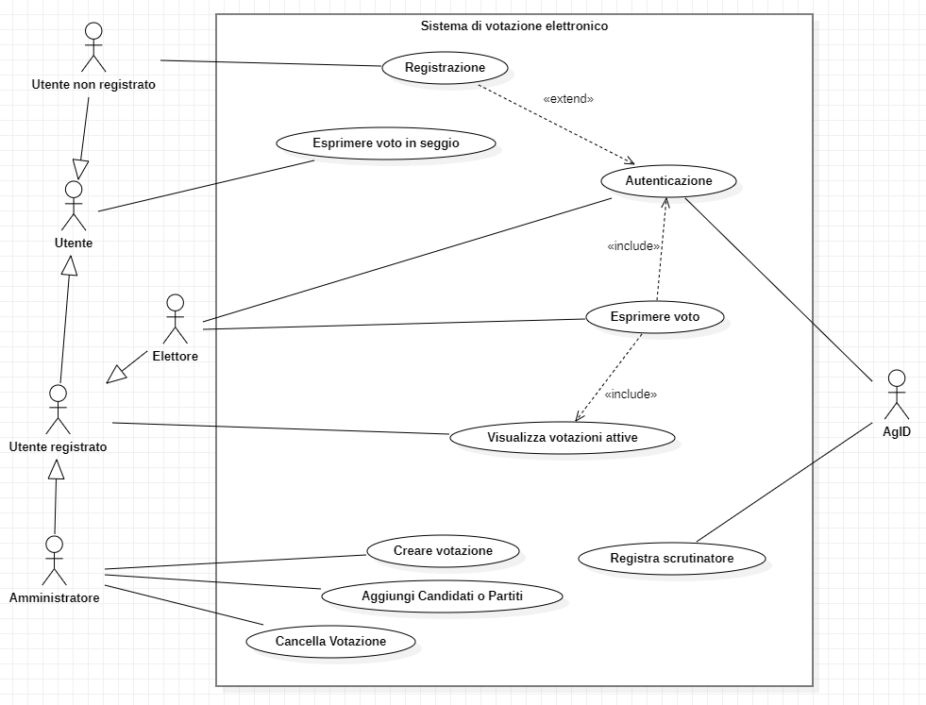

    - Descrizione dei singoli casi d’uso

Nome | REGISTRAZIONE
Breve descrizione | Per ottenere accesso alla piattaforma di votazione da remoto, occorre essere registrati sul portale.
Attore/i | Utente non registrato
Pre-condizioni | L’utente non deve essere già registrato sul portale.
Trigger | L’utente richiede la registrazione tramite l’interfaccia del portale
Descrizione sequenza eventi | - L’utente desidera votare da remoto ma non possiede le credenziali di accesso; dunque, accede alla pagina di registrazione  - Inserisce le informazioni personali nel form  - Invia il form compilato al sistema  - Il sistema elabora le informazioni e mostra una notifica di successo
Alternativa/e | - Come indicato sopra  - Le informazioni sono incomplete o errate  - Come indicato sopra  - Il sistema mostra un messaggio di errore
Post-condizioni | L’utente viene registrato nella piattaforma

Nome | AUTENTICAZIONE
Breve descrizione | Per usufruire della piattaforma di votazione è necessaria l’autenticazione dell’utente, che possiede un profilo registrato.
Attore/i | Utente non autenticato
Pre-condizioni | L’utente non deve essere autenticato e deve avere un profilo registrato sulla piattaforma
Trigger | L’utente inserisce le proprie credenziali per essere verificate dal portale.
Descrizione sequenza di eventi | (1) L’Utente ha già effettuato la registrazione e desidera usufruire  della piattaforma di voto.  (2) L’utente inserisce le proprie credenziali nella pagina di Login.  (3) L’utente accederà alla propria area riservata, che sarà differente  se l’utente è Elettore, Scrutinatore o Amministratore.
Alternativa/e | (1-2) Come indicato sopra  (3) Le credenziali inserite dall’utente sono errate e viene rimandato  alla schermata di Login.
Post-condizioni | L’utente viene autenticato dal sistema e accede al portale

Nome | CREAZIONE VOTAZIONE
Breve descrizione | L’amministratore vuole creare una nuova votazione
Attore/i | Amministratore
Pre-condizioni | L’amministratore è autenticato nel portale
Trigger | Viene premuto il pulsante di creazione votazione nell’area riservata dell’amministratore
Descrizione sequenza di eventi | - Preme il pulsante di creazione nuova votazione  - Inserisce i dati della votazione  - Conferma la creazione  - Visualizza la votazione appena creata nella propria era riservata
Alternativa/e | - Come indicato sopra  - Come indicato sopra  - Come indicato sopra  - I dati inseriti non sono corretti e viene visualizzato un errore
Post-condizioni | Viene creata una nuova votazione con i parametri specificati

Nome | VISUALIZZA VOTAZIONI
Breve descrizione | Si desidera visualizzare la lista delle votazioni future, aperte o concluse.
Attore/i | Utente Elettore o Amministratore
Pre-condizioni | L’Utente è autenticato.
Trigger | Viene effettuato l’accesso alla propria area riservata della piattaforma.
Descrizione sequenza di eventi | - L’Elettore si autentica sulla piattaforma.  - L’Elettore si ritrova nella propria area riservata nella quale trova liste apposite per le votazioni future/aperte o concluse
Alternativa/e | - Come indicato sopra.  - Se non sono state aperte votazioni, l’utente troverà le liste vuote.
Post-condizioni | L'Elettore visualizza la cronologia delle votazioni a cui ha assistito.

Nome | VOTAZIONE IN SEGGIO
Breve descrizione | L’elettore vuole esercitare il proprio diritto di voto in seggio attraverso la piattaforma SVE.
Attore/i | Persona fisica Elettore
Pre-condizioni | L’utente deve essersi registrato sulla piattaforma SVE.
Trigger | L’Elettore si reca al seggio.
Descrizione sequenza di eventi | - L’Elettore viene riconosciuto tramite documento da uno degli scrutatori.  - Un amministratore predispone una postazione per la votazione  - Amministratore inserisce il codice fiscale dell’utente per il riconoscimento da parte della piattaforma.  - L’elettore esprime il suo voto (anche scheda bianca).  - La postazione ritorna ad uno stato che permetterà solo all’Amministratore di predisporla per il prossimo elettore.
Alternativa/e | Non ci sono alternative.
Post condizioni | L’elettore ha esercitato il diritto di voto per la votazione in seggio

Nome | VOTAZIONE DA REMOTO
Breve descrizione | L’elettore vuole esercitare il proprio diritto di voto da remoto attraverso la piattaforma SVE
Attore/i | Utente Elettore Autenticato
Pre-condizioni | L’utente deve essersi autenticato e deve esserci una sessione di voto valida a cui l’elettore non abbia votato.
Trigger | Viene selezionata la sessione di voto a cui si desidera partecipare.
Descrizione sequenza di eventi | - L’Elettore autenticato seleziona la sessione di voto a cui desidera partecipare.  - Viene presentata all’elettore una intuitiva per svolgere l’attività di voto inerente alle modalità previste dalla votazione selezionata.  - a. L’elettore assegnerà il proprio voto ad uno dei candidati.  - b. L’elettore deciderà di lasciare la scheda bianca.  - La piattaforma notificherà l’Elettore della sua decisione e di fornire un'ultima conferma.  - L’Elettore verrà rimandato alla sua area riservata.
Alternativa/e | (1-2) Come indicato sopra.  - L’Elettore non effettua la votazione nel limite di tempo predisposto  per la sessione di voto.  - L’esito dell’Elettore non verrà registrato dalla piattaforma.
Post condizioni | L’elettore ha esercitato il diritto di voto per la votazione selezionata

Nome | CANCELLA VOTAZIONE
Breve descrizione | Si desidera cancellare una votazione aperta.
Attore/i | Amministratore
Pre-condizioni | L’amministratore è autenticato nella propria area riservata ed è presente almeno una votazione aperta o futura.
Trigger | Viene selezionata una sessione di voto e premuto il pulsante di cancellazione.
Descrizione sequenza di eventi | - Seleziona una delle votazioni disponibili.  - Preme il pulsante di cancellazione.  - Conferma o annulla la decisione tramite una notifica della GUI.
Alternativa/e | Non sono presenti alternative.
Post-condizioni | La sessione di voto selezionata viene eliminata.

Nome | VISUALIZZA RISULTATO VOTAZIONE
Breve descrizione | Si desidera controllare il risultato della votazione
Attore/i | Elettore o Amministratore
Pre-condizioni | L’Utente è autenticato nella propria area riservata ed è presente almeno una votazione conclusa.
Trigger | Viene selezionata la votazione e premuto il tasto per la visualizzazione dell’esito.
Descrizione sequenza di eventi | - Seleziona una delle votazioni disponibili.  - Preme il pulsante per visualizzare esito.  - Viene visualizzato il vincitore e il numero di voti ricevuto oppure se la votazione non è risultata valida (non ha raggiunto quorum) o se c’è la necessità di un ballottaggio.
Alternativa/e | Non sono presenti alternative.
Post-condizioni | La sessione di voto selezionata viene eliminata.

  - Diagramma delle Classi

Di seguito proponiamo una prima versione del diagramma delle classi che pur cominciando ad approcciare l’implementazione rimane una vista intuitiva del SVE:

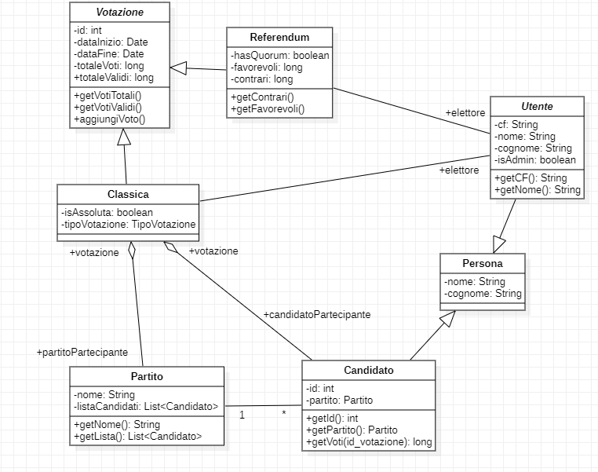

Successivamente verrà mostrato l’effettivo diagramma delle classi del programma (Modello di Programma), che per motivi di dimensione è visualizzato in orizzontale e comunque è veramente difficile la lettura.
È reso disponibile all’interno della cartella Immagini una versione del diagramma in formato .jpg che renderà più facile la sua visione.

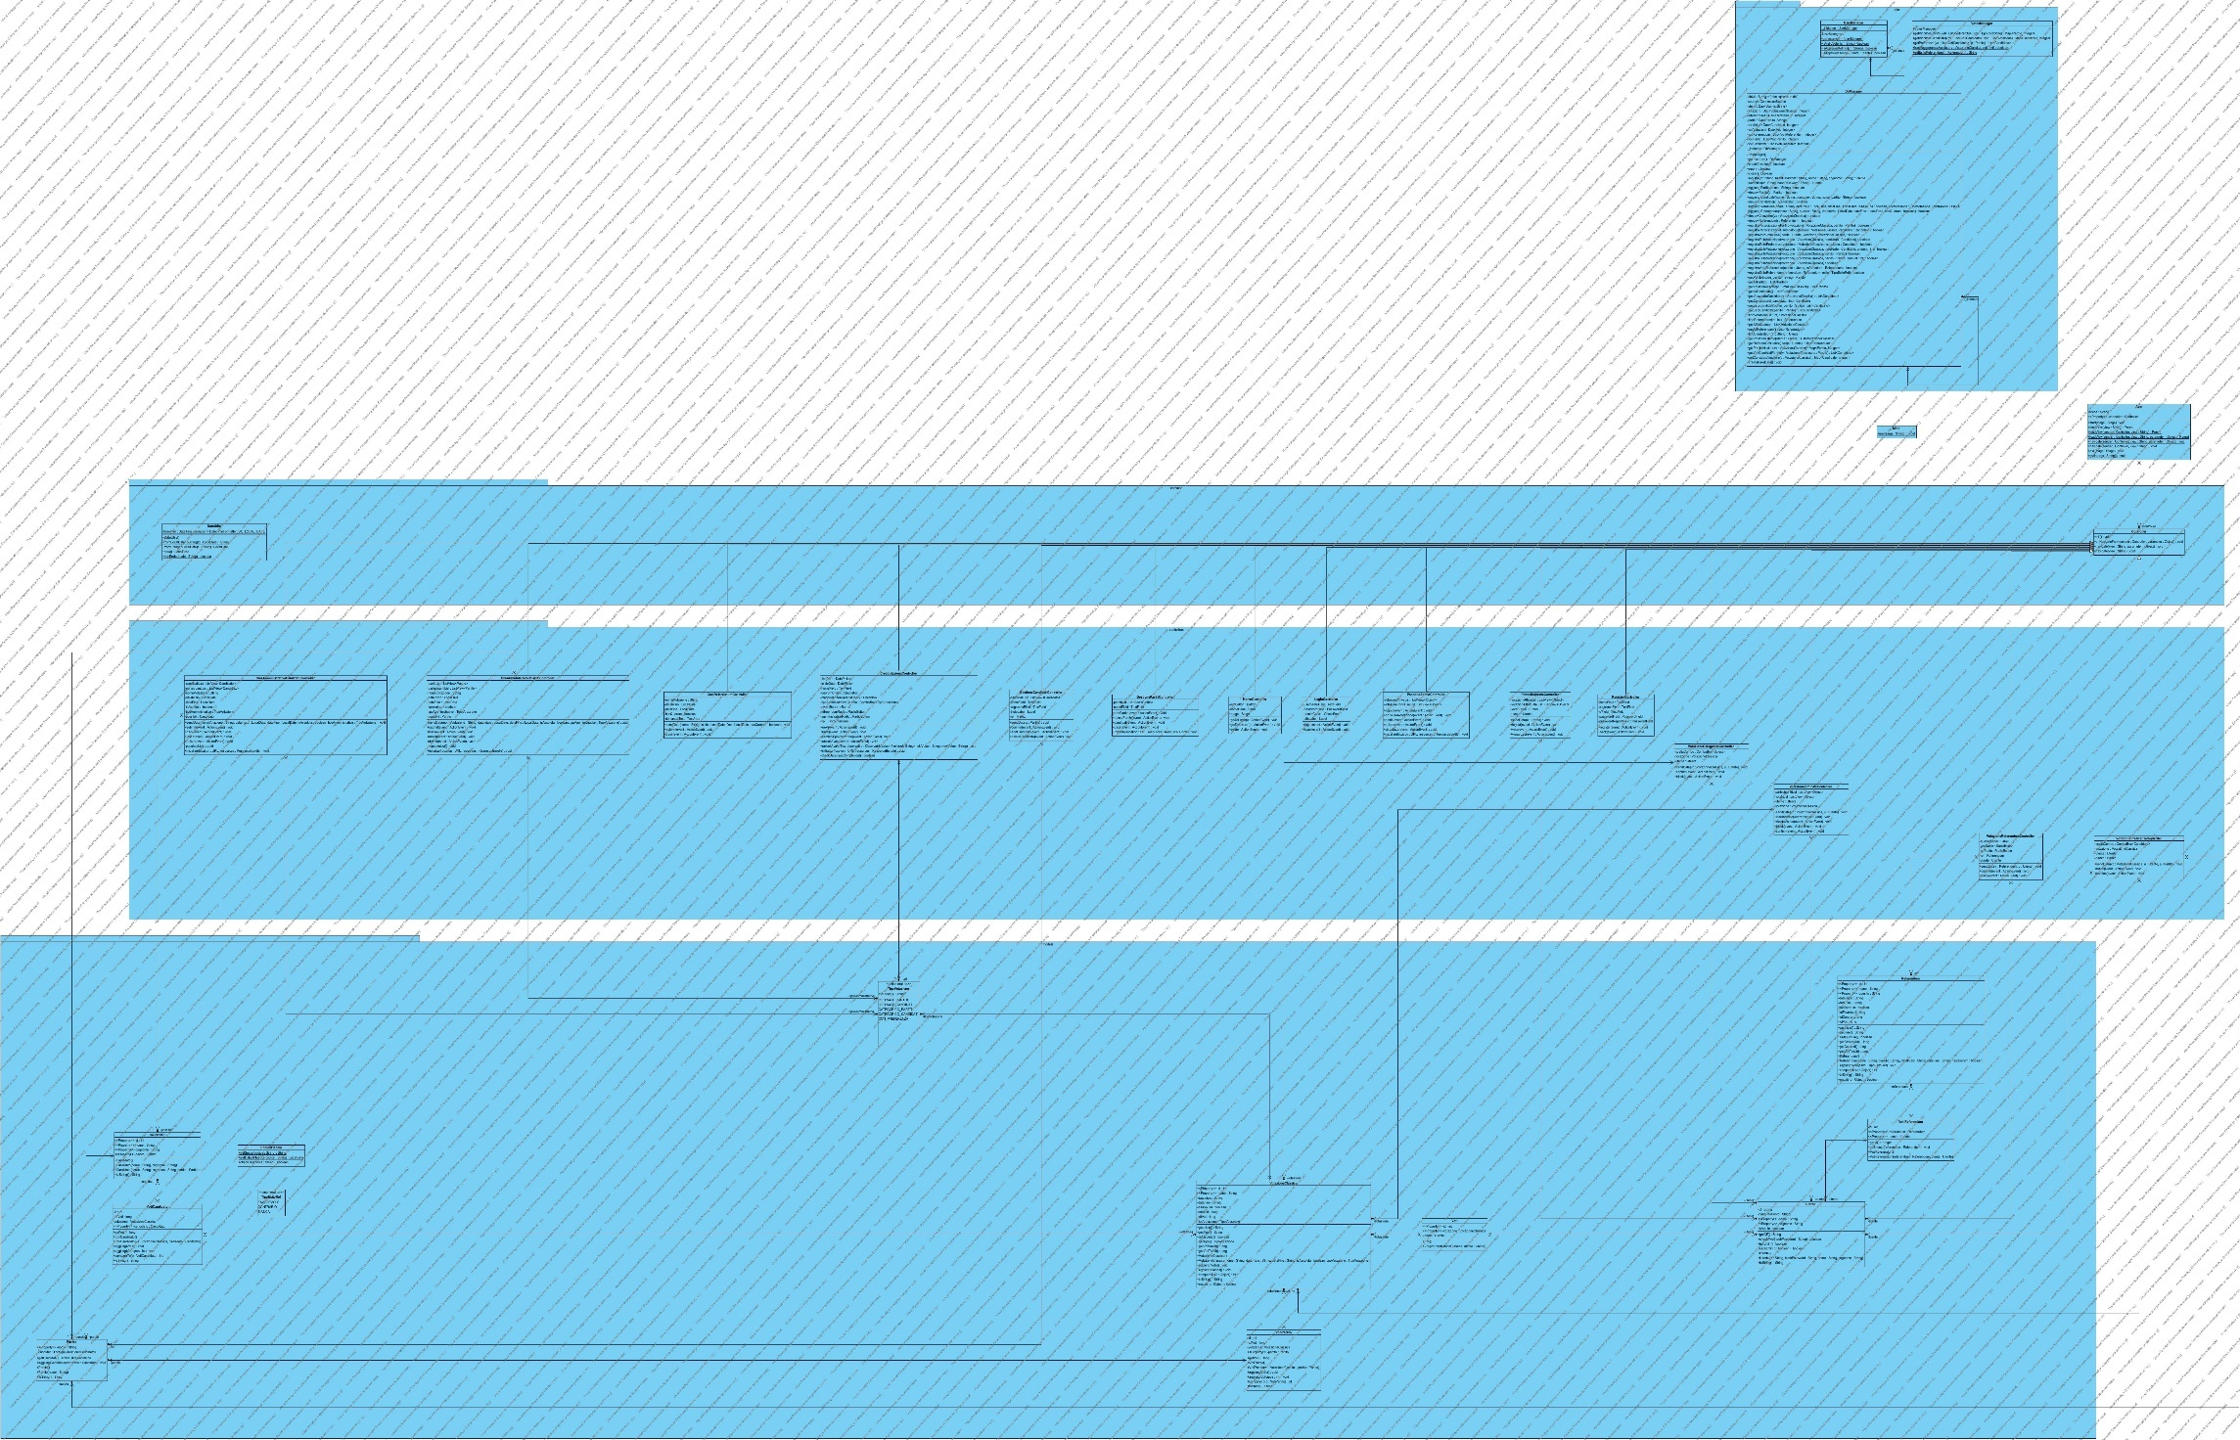

Il diagramma è stato costruito con l’aiuto di un tool (Visual Paradigm) che permette, partendo dal codice, di costruirlo.

    - Pattern Model-View-Controller
Il design pattern consiste nel separare lo scambio di dati e logica dell’applicazione dalla interfaccia grafica.
I dati vengono inviati e ricevuti attraverso le classi del lato “model” che fungono da DAO per la classe DbManager, che si trova nella componente “data”, che comunicherà con cil Database.
La componente “view” è gestita da file in formato .fxml costruiti con l’uso di SceneBuilder e JavaFX.
Infine, il “controller” è la parte che determina il comportamento del Sistema in seguito agli eventi che provengono dalla GUI dell’applicazione.

    - Pattern Singleton
Le classi che seguono un pattern Singleton sono DbManager e UserManager.
DbManager come unica istanza per la comunicazione con il Database e la richiesta di dati, invece UserManager è una classe che simula il collegamento con AgID per approvare le credenziali degli utenti che si registrano e assegnare i privilegi degli admin agli utenti.

    - Pattern DAO
La classe DbManager fa uso esteso di oggetti che seguono un pattern Data-Access-Object, siccome per il collegamento con il Database usiamo ORMlite, gli oggetti DAO sono istanziati dal DbManager durante la fase di controllo di esistenza delle tabelle nel database usando un metodo della classe DaoManager.
Questo ci permette poi di sfruttare i metodi ereditati dagli oggetti, che possono effettuare query dirette al Database, istanziando poi oggetti, come per esempio VotazioneClassica, con i valori persistenti ottenuti.
E’ possibile anche il contrario, cioè istanziare un oggetto di tipo Votazione Classica e tramito l’oggetto DAO inserire una tupla nella tabella delle Votazioni che ha gli stessi parametri di quella da noi istanziata, a meno dell’id che è generato automaticamente alla creazione della tupla.

    - Pattern Adapter
La classe DateUtils fa da convertitore tra oggetti di tipo LocalDate e la loro rappresentazione in stringa, secondo un formato definito.

    - Pattern Observer
JavaFx utilizza un pattern observable per la gestione degli eventi, che vengono registrati e sollevati in caso di interazione con la UI.

  - Diagrammi di Sequenza

Di seguito sono riportati i diagrammi di sequenza tratti dai casi d’uso delle principali funzionalità offerte dal SVE:

Registrazione
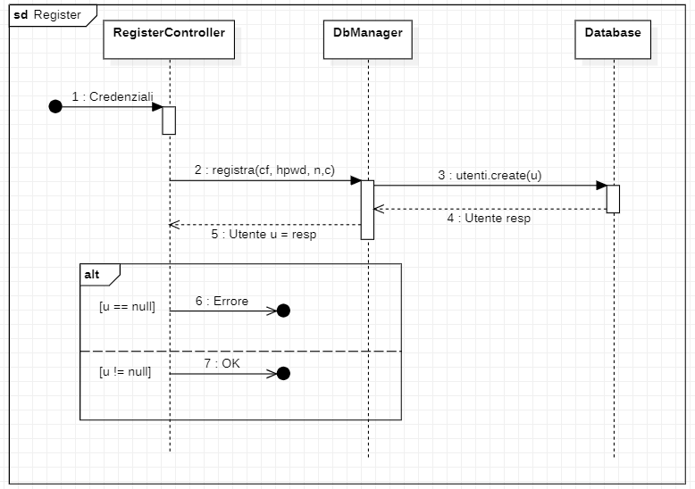

Login
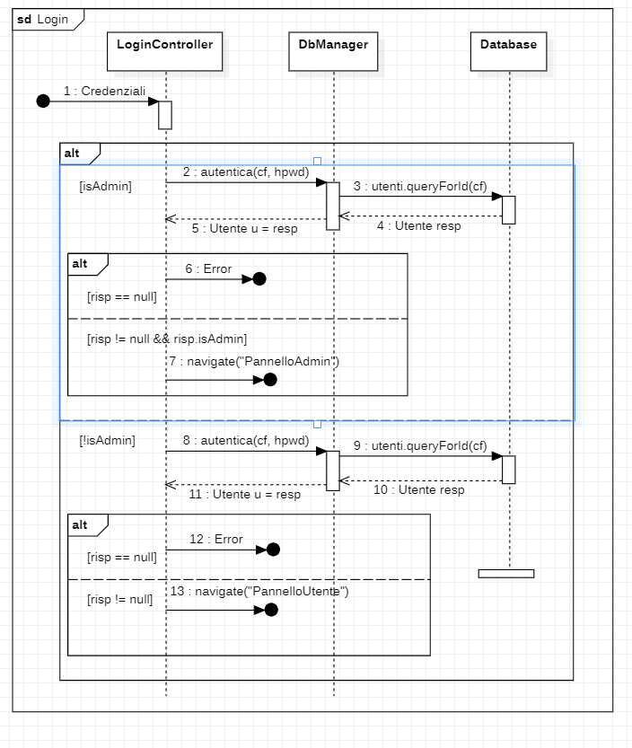

Crea Votazione
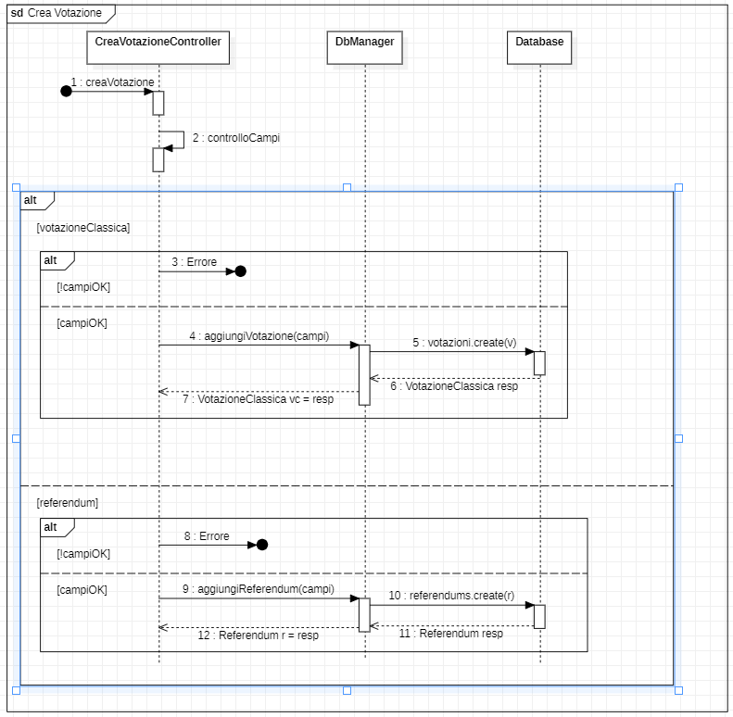

Votazione
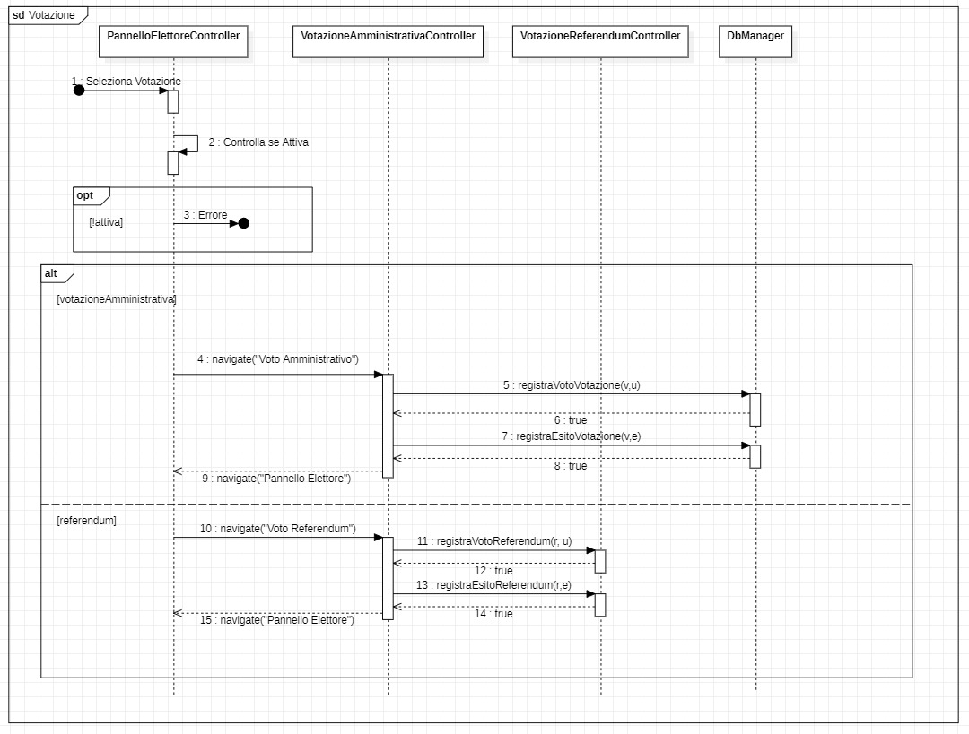

  - Diagramma di Attività

Qui di seguito sono riportati i Diagrammi di Attività delle principali funzionalità del SVE:

Registrazione
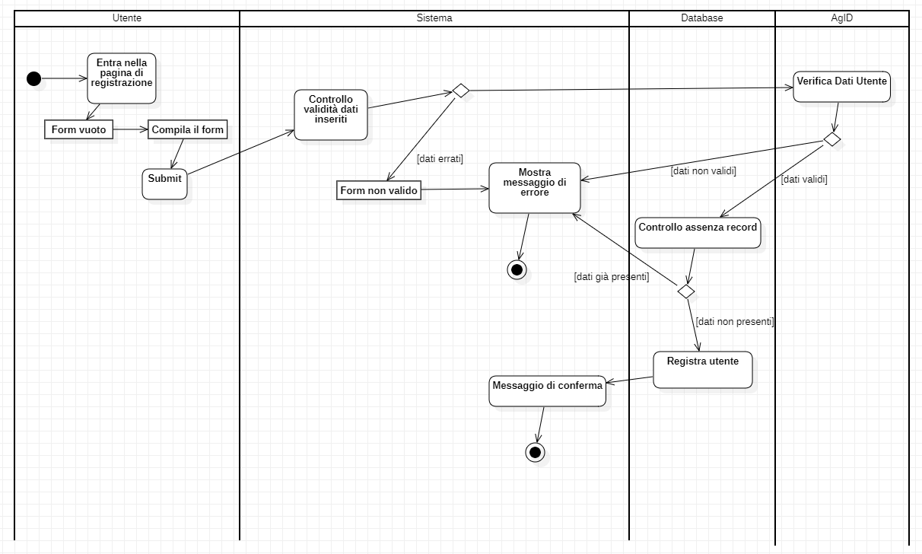

Autenticazione Utente Elettore
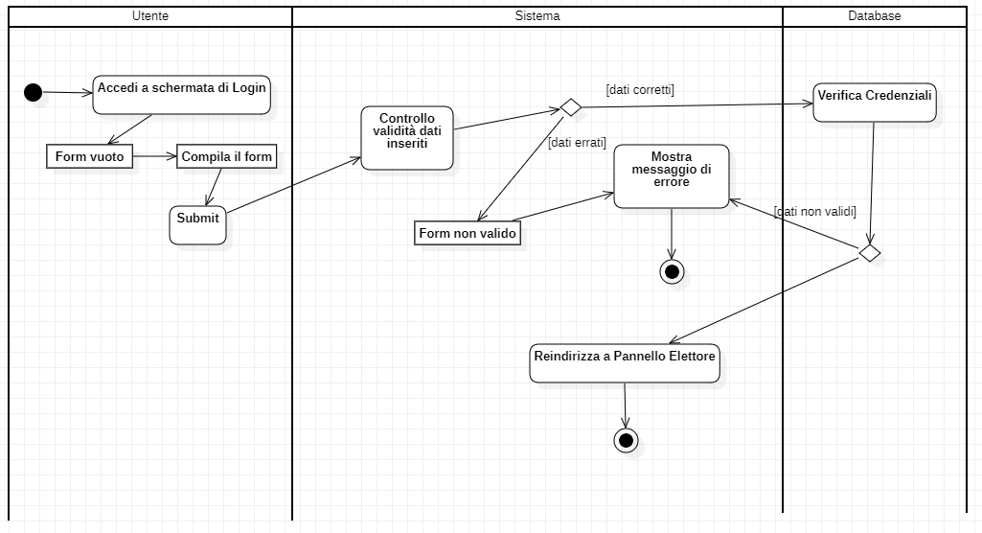

Creazione Votazione
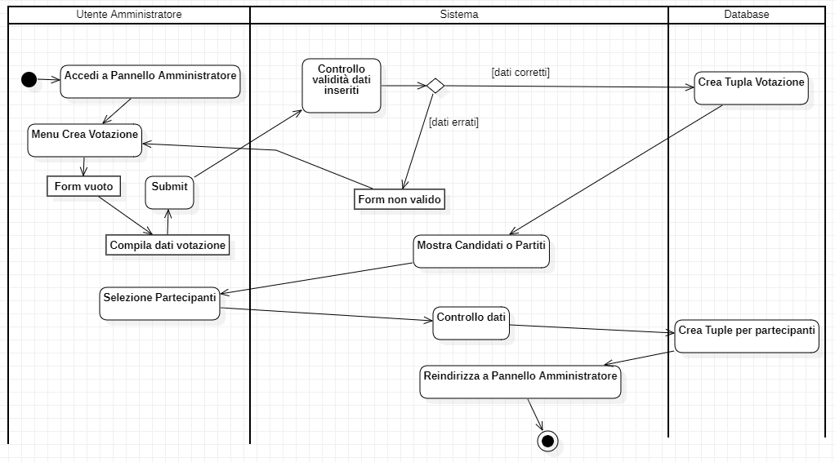

Votazione
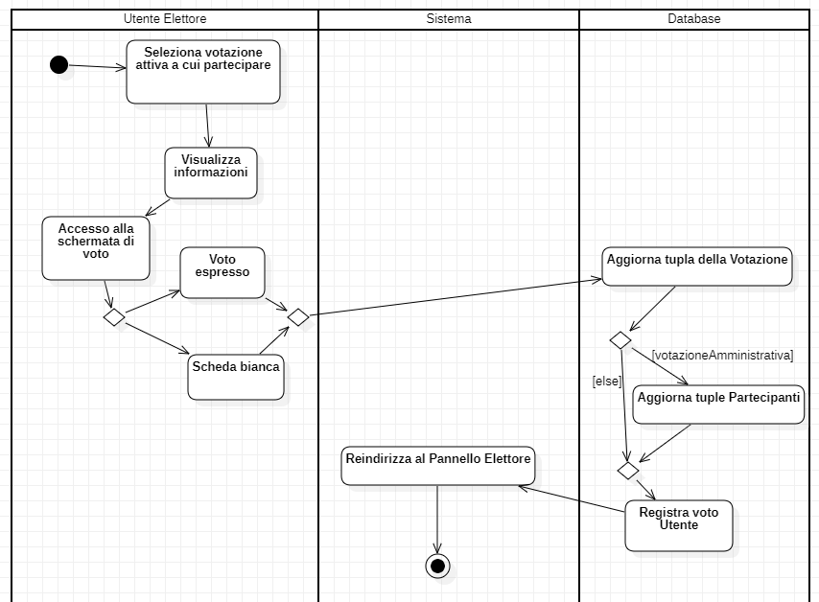

  - Macchine di Stato

Macchina di stato che modella la creazione di una votazione.
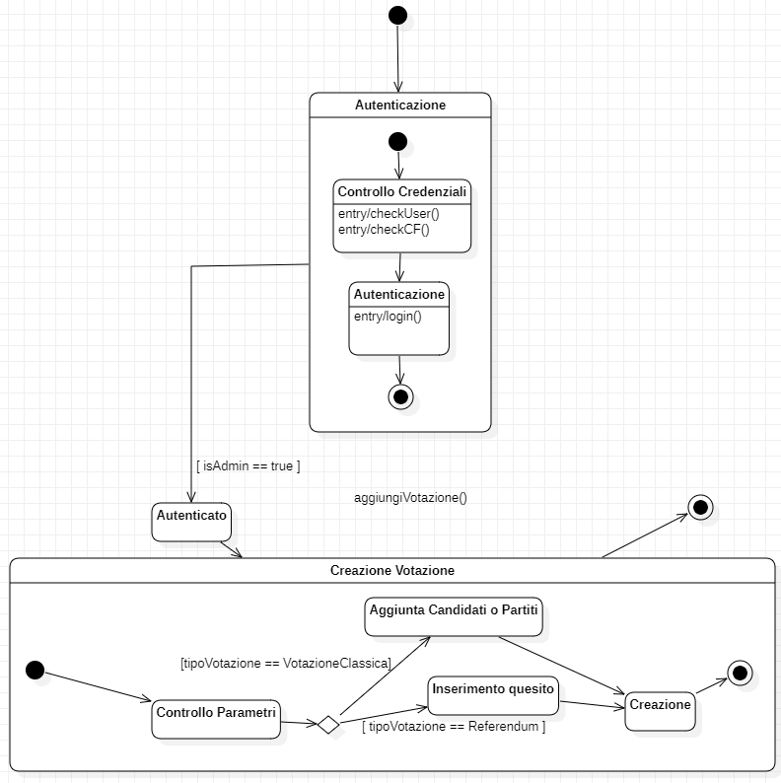

Macchina di stato che modella l’esercizio del diritto di voto da remoto.

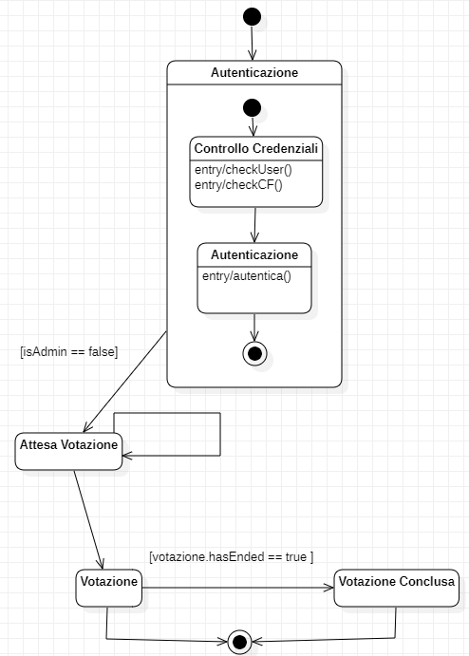

  - Diagramma dei Componenti
Diagramma dei componenti che riassume la logica del SVE:

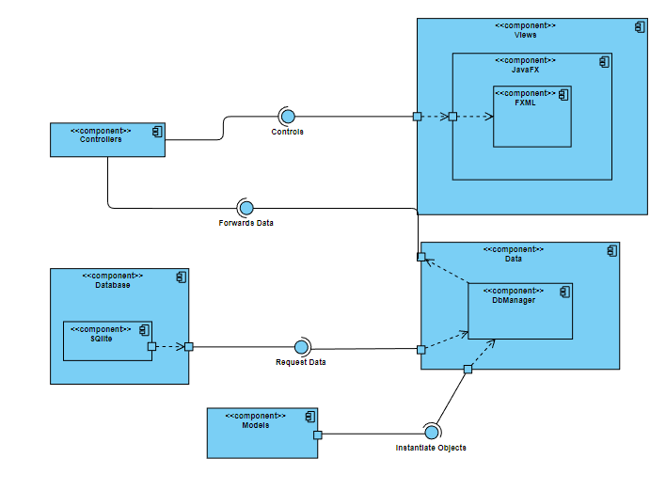

  - Diagramma di Deployment

Di seguito è riportato il Diagramma di Deployment che mostra la struttura fisica del SVE:

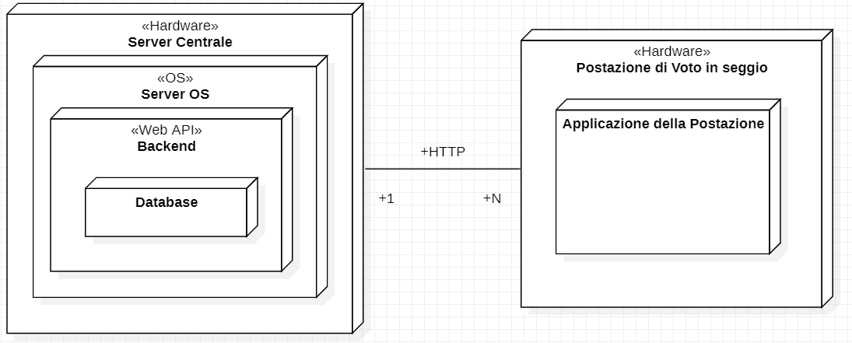
- Testing

  - OCL e JML

Di seguito sono riportati alcuni vincoli OCL che il software deve rispettare.

{ context Utente
Inv: self.cf != null && self.cf.length() == 16 && self.nome != null && self.cognome != null && self.hashedPassword != null }

{ context VotazioneClassica
Inv: self.dataInizio != null && self.dataFine != null &&
self.dataInizio.toString() < self.dataFine.toString() && totVoti >=0 && totValidi >=0 }

{ context Referendum
Inv: self.dataInizio != null && self.dataFine != null &&
self.dataInizio.toString() < self.dataFine.toString() && totVoti >=0 && favorevoli >=0 &&
contrari >=0 }

{ context Partito
Inv: self.nome != null }

{ context Candidato
Inv: self.nome != null && cognome != null && partito != null && (DbManager.getAllPartito() → includes(self.partito)) }

{ context VotiPartito
Inv: self.votazione != null && self.partito != null && (DbManager.getAllVotazioni() → includes(self.votazione)) && (DbManager.getAllPartito() → includes(self.votazione)) &&
totVoti >= 0 }
I vincoli modellati in JML sono disponibili sui sorgenti delle rispettive classi.

  - JUnit

Nella cartella “test” sono presenti classi di test che puntano a verificare il corretto funzionamento:
• dei metodi della classe DbManager e quindi il corretto interfacciarsi con il database
(l’esecuzione .
• dei metodi della classe ausiliaria DateUtils
• dei metodi della classe UserManager
• la corretta inizializzazione dei valori di dominio del Sistema
Per tutte le classi enunciate sono stati testati i metodi al fine di verificarne il corretto funzionamento, cruciale per la consistenza del Software e dell’Interfaccia Utente e i risultati sono quelli attesi.
I requisiti che dipendono dalla correttezza sono UE1, UE2, UE4, UA1-6.

Sono inoltre state testate manualmente l’interfaccia di Login e quella di creazione di una Votazione, e sono stati estrapolati i seguenti risultati:

Interfaccia di Login
Lo spelling delle Label non contiene errori
Interfaccia è intuitiva
Le password sono censurate
Il controllo delle credenziali è negativo se vengono lasciati vuoti i campi o i dati inseriti non corrispondono a quelli mantenuti sul Database, e i campi si colorano di rosso per segnalare l’errore e viene svuotato il campo password.
Tramite l’apposita checkBox è possibile accedere al pannello Admin, se le credenziali hanno i privilegi associati, altrimenti si viene reindirizzati al pannello Utente.
Se la checkBox non è spuntata si va direttamente al pannello Utente, se sono corrette le credenziali.

Interfaccia di Creazione di una Votazione
Lo spelling delle Label non contiene errori
Interfaccia è intuitiva
L’inserimento della data di inizio e fine è facilmente inseribile tramite un calendario interattivo.
Viene fatto un controllo sui campi, e se campi sono mancanti o sono errati (come nel caso delle date) il bottone per procedere non è attivo.
Tramite l’apposito radioButton è possibile scegliere tra Votazione Amministrativa o Referendum.
Se il radioButton seleziona Referendum, viene disattivato il checkBox inerente alla maggioranza assoluta e alla modalità di voto delle Votazioni Amministrative.
Se il radioButton seleziona Votazione Amministrativa allora sarà il checkBox del quorum (50%) a essere disattivato e non selezionabile.
Una volta premuto il tasto per procedere si viene reindirizzati alla corretta interfaccia per ultimare la creazione della votazione, nel caso del Referendum viene chiesto il quesito del Referendum, nel caso della Votazione Amministrativa viene mostrato un menu in cui è possibile aggiungere partiti e/o candidati.
- GUI
  - Navigation Map

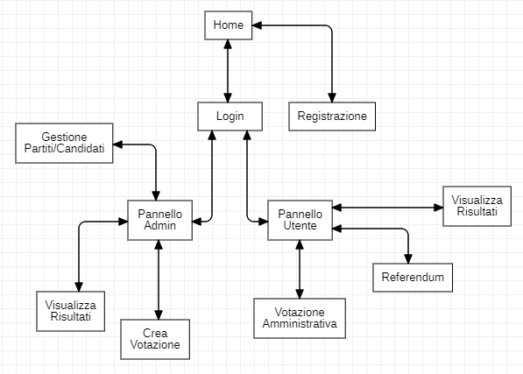

    - Schermata di Registrazione

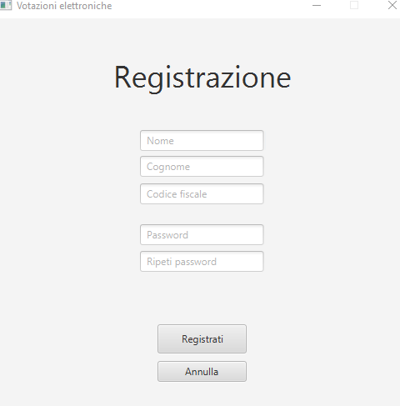

    - Scherma di Login

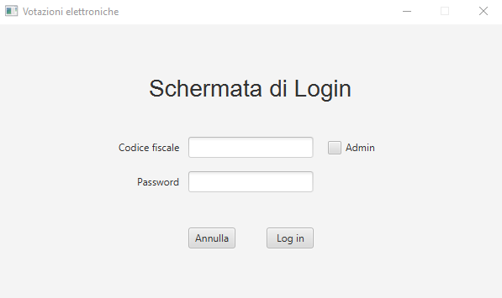

    - Pannello Elettore

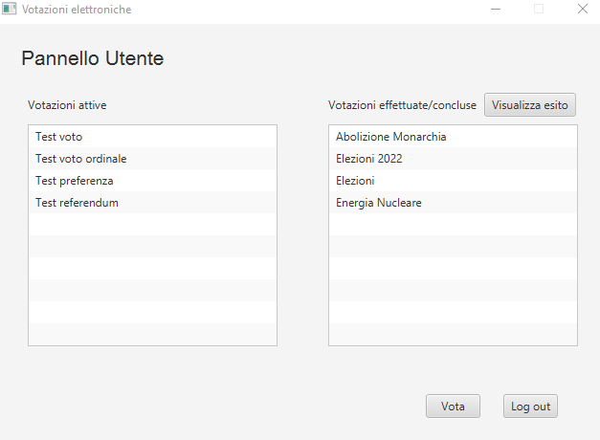

    - Pannello Amministratore

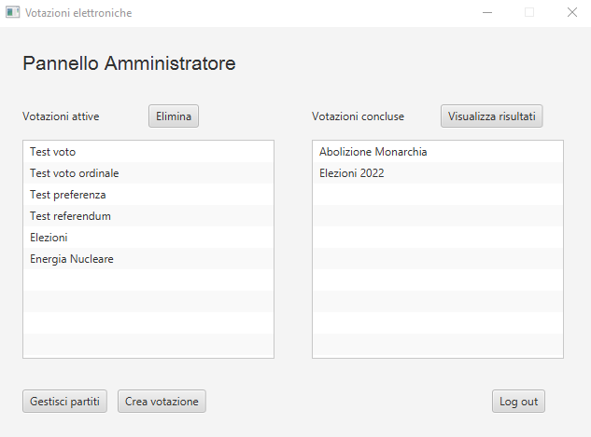

    - Schermata di Creazione sessione di voto

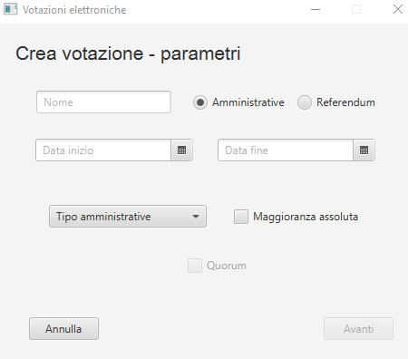

    - Scheda Voto Categorico

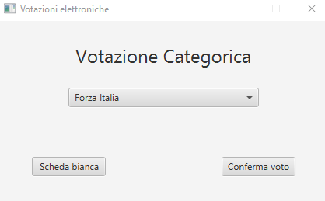

    - Scheda Voto Ordinale

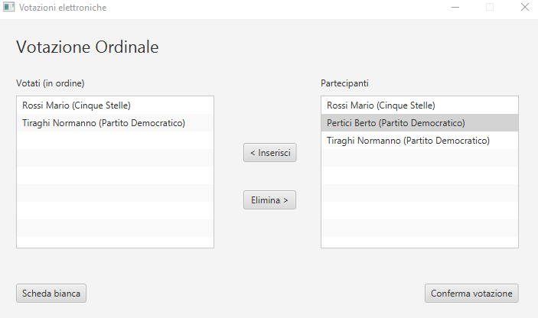

    - Scheda Referendum

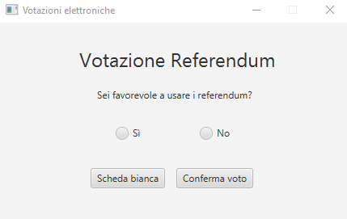

    - Risultato Votazione

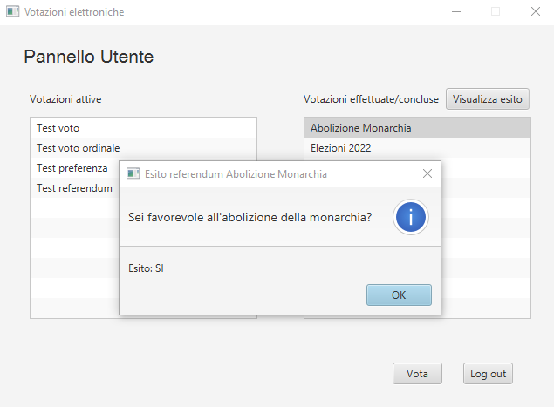

- Appendice

  - Database

Per la gestione dei dati persistenti è stato utilizzato SQlite che permette la creazione di un database in locale. Ha come vantaggio il fatto che il database sia salvato su un file presente nella directory del progetto, quindi non necessita di un dump per essere esportato. Il dump del database verrà comunque fornito.

    - Schema ER

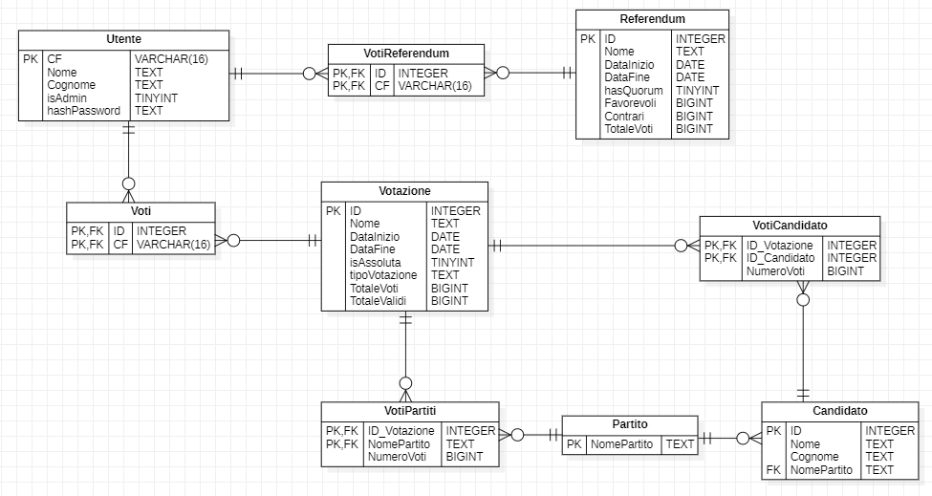

    - Connessione
L’interfacciamento con il database è gestito tramite ORMlite che è un Package che incapsula JDBC e rende più agevoli le operazioni di comunicazioni col Database. Inoltre, siccome il Database è gestito con SQlite, è estremamente intuitivo aggiungere, modificare o cancellare tuple dalle tabelle.

    - Sicurezza
Dal punto di vista della sicurezza i dati sensibili sono stati criptati seguendo un algoritmo di hashing, il voto dell’utente non è associato in alcun modo ai dati persistenti a lui associati e ORMlite, incapsulando JDBC, fa uso di Prepared Statement di default.

  - Reperibilità del Software
Il software SVE dev’essere distribuito esclusivamente dai portali dei Comuni che decidono di aderirvi.

- Note di Funzionamento

Il Database “data.db” è già popolato con dati utili per il funzionamento.
Sono presenti vari utenti nel database, ma in particolare gli utenti:

• CF: RDNFNC07A25F205K
Password: rennee2022
E’ un utente che non ha ancora diritto di voto.

• CF: RSSLGU68P12F205J
Password: rennee2022
E’ un utente che ha solo privilegio da Elettore

• CF: BRTDNL98E27F205P
Password: siuii420
E’ un utente che ha privilegio da Elettore e da Amministratore
(al login si seleziona la checkBox)

E’ pur sempre possibile creare nuovi utenti dalla schermata di registrazione.
(tutti gli utenti creati avranno poteri da amministratore essendo che l’interfacciamento con AgID, cioè il distributore da parte dei Comuni di tali privilegi è simulato all’interno del Sistema).

Dal punto di vista delle Votazioni sono presenti votazioni attive, non ancora in corso e concluse.
Dal pannello utente e amministratore è possibile visualizzare il risultato.

  - SQlite

Per accedere con un’interfaccia grafica al Database SQlite è necessario scaricare alcuni file dal sito proprietario.

In particolare: https://sqlitestudio.pl/
Si scarichi SQliteStudio che è un’interfaccia grafica per i database sqlite.
Eseguire l’eseguibile ‘SQLiteStudio.exe’ e si aprirà l’applicazione.
Cliccare su Database → Add Database.
Ora cercare il file ‘data.db’ presente nella directory del progetto e premere OK.

Durante il funzionamento dell’applicazione è possibile vedere i dati persistenti modificarsi in tempo reale, è solo necessario premere l’apposito tasto di refresh su SQLiteStudio.

